**Консультация для родителей**

**РИСУЕМ**

**пальчиками и ладошками**

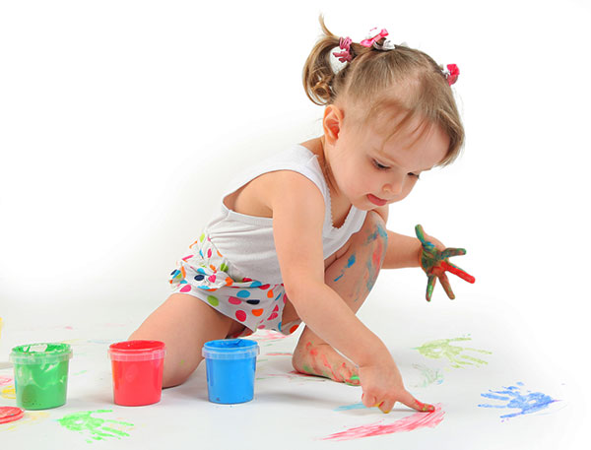

Воспитатель: Яр Е.П.

**Рисование – это такой удивительный вид творчества, который могут освоить дети в любом возрасте.**

Существуют различные техники рисования.

**Одна из них –** рисование пальчиками, которая как раз и подойдет детям раннего возраста.

Итак, с чего начать?

Прежде, чем начнется творчество, переоденьте малыша или совсем оставьте без одежды (если, конечно, тепло в доме).

Возьмите чистый лист бумаги, а лучше расстелите на полу рулонные обои. Чем больше пространство для творчества, тем лучше – не ограничивайте фантазию малыша в рамках маленького листа.

Для рисования вам понадобятся пальчиковые краски. Они сейчас продаются в любом магазине, а главное – безопасны для самых маленьких творцов!

Покажите ребенку, как можно макать пальчик в краску и оставлять на бумаге следы. И не только следы – рисуем дорожки, каракули, рожицы. И Вы увидите, сколько восторга будет у крохи, когда он создаст разноцветный шедевр!

**Польза от рисования пальчиками огромна –** ребенок снимает напряжение, сбрасывает отрицательные эмоции, развивает моторику рук, учится фантазировать, чувствовать цвета и их оттенки.

Предложите малышу раскрашивать пальчиками несложную картинку мамы – кружок, цветок.

Не бойтесь, если «художник» начнет разрисовывать себя. Пальчиковые краски – совсем не вредны, не токсичны и легко смываются водой.

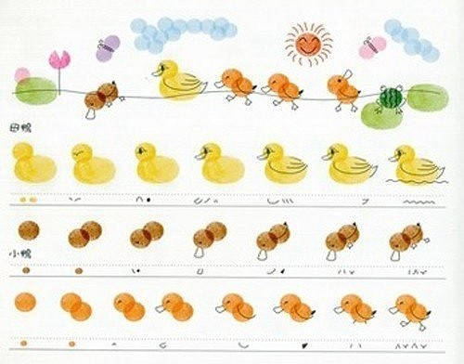Можно предлагать детям рисовать пальчиками во время купания.

Поэкспериментируйте над созданием образов на кафеле. Детям нравится

наблюдать, как стекают струйки воды, особенно если они еще и цветные.

Интересный опыт – смешивание красок. Покажите малышу, как получаются новые цвета и оттенки. Возможности рисования пальчиками безграничны!

После того, как на листе появились «следы» от маленьких пальчиков, дорисуйте их – и у вас оживет целая сказка. Теперь это не просто клякса, а мишка, который идет в гости к слоненку. Или цветочная полянка, на которой растут сказочные цветочки, порхают бабочки, кружатся пчелы.

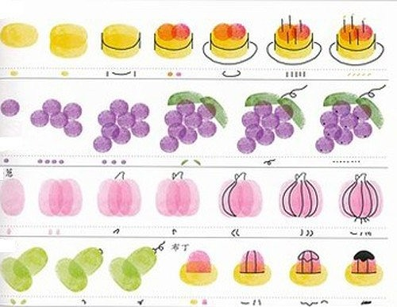

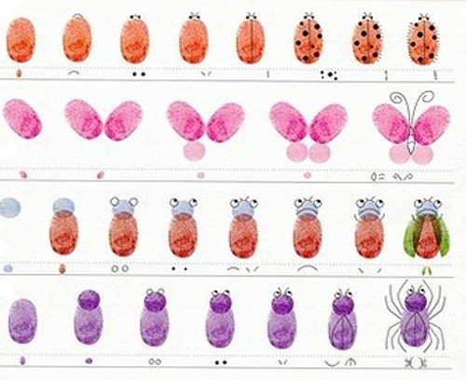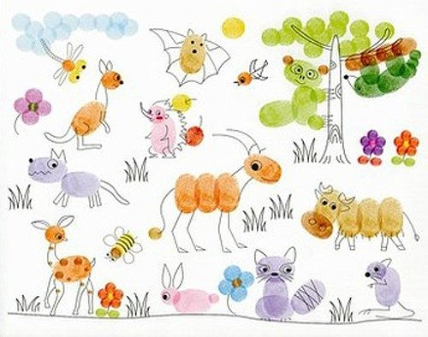

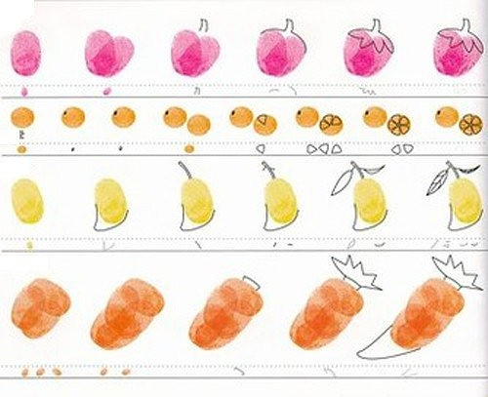

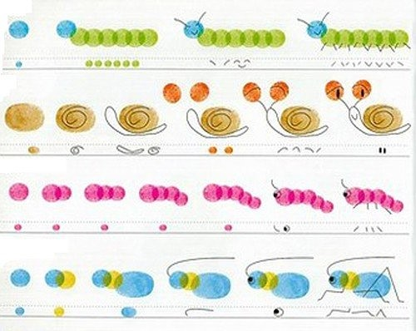

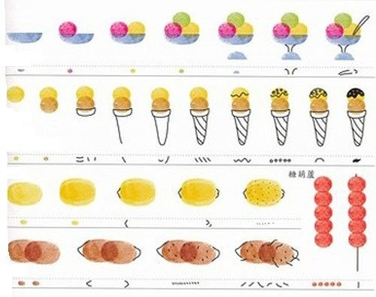

**КРАТКОЕ РУКОВОДСТВО «ЧТО ДЕЛАТЬ, ЕСЛИ..?»**

* Устал – рисуй цветы.
* Злой – рисуй линии.
* Болит – лепи.
* Скучно – заполни листок бумаги разными цветами.
* Грустно – рисуй радугу.
* Страшно – плети макраме или делай аппликации из тканей.
* Хочешь сконцентрироваться на цели – рисуй сетки и мишени.
* При возмущении – рвите бумагу на мелкие кусочки.
* Чувствуешь беспокойство – складывай оригами.
* Хочешь расслабиться – рисуй узоры.
* Важно вспомнить – рисуй лабиринты.
* Ощущаешь неудовольствие – сделай копию картины.
* Чувствуешь отчаяние – рисуй дороги.
* Надо быстро восстановить силы – рисуй пейзажи.
* Хочешь понять свои чувства – рисуй автопортрет.
* Важно запомнить состояние – рисуй цветовые пятна.
* Если надо систематизировать мысли – рисуй соты или квадраты.
* Хочешь разобраться в себе и своих желаниях – сделай коллаж.
* Важно сконцентрироваться на мыслях – рисуй точками.
* Для поиска оптимального выхода из ситуации – рисуй волны и круги.
* Чувствуешь, что «застрял» и надо двигаться дальше – рисуй спирали.